Requisito.26. Evidencia de Uso de cifrado MD5.
La imagen muestra el extracto de código fuente del módulo de monedero encargado de encriptar los datos de la tarjeta, donde se observa el uso del algoritmo 3DES con llaves MD5
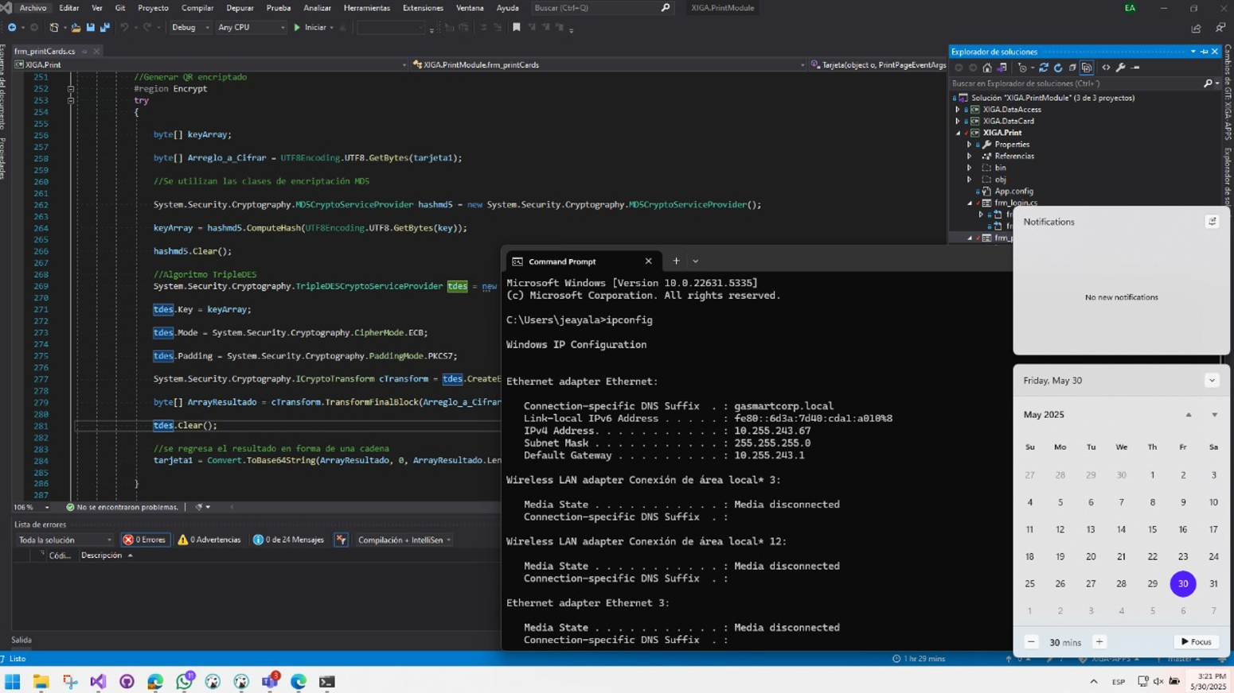
La imagen muestra vista de la base de datos del monedero, donde se aprecia el identificador de un dispositivo del monedero encriptado, el cual corresponde la tarjeta leída en la imagen superior
